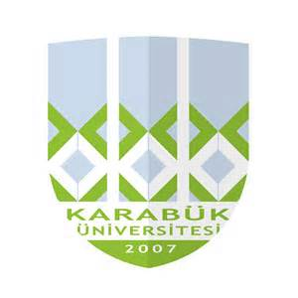
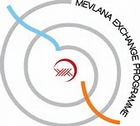
KARABÜK ÜNİVERSİTESİ / KARABUK UNIVERSITY 2018-2019 AKADEMİK YILI / 2018-2019 ACADEMIC YEAR MEVLANA DEĞİŞİM PROGRAMI ÖĞRETİM ELEMANI BAŞVURU FORMU MEVLANA EXCHANGE PROGRAMME ACADEMIC STAFF APPLICATION FORM
KİŞİSEL BİLGİLER
Adı – Soyadı
Name-Surname
Kimlik Numarası
Identity Number
Fakülte / Yüksekokul / Meslek Yüksekokulu
Academic Unit
Bölümü
Department
Akademik Ünvanı
Academic Title
Cinsiyeti
Gender
E – mail
Tel (İş/Work)
Tel (GSM)

BAŞVURU BİLGİLERİ
Yükseköğretim Kurumunun Adı:
Name of Home Institution:
Ders Verilecek Konu Alanı
Field of Lecturing
Derecesi  Degree | - Ön lisans/ Associate Degree  - Lisans / BA  - Yüksek Lisans / MA  - Doktora / PhD  - Diğer / Others
Planlanan hareketlilik dönemi
Planned Mobility Period
Tercih Edilen Değişim Süresi
Required Mobility Duration
(Minimum 2 hafta / 2 weeks
Maximum 3 ay / 3 months)

